 | Fission et fusion nucléaires

DESCRIPTIF DU SUJET

Objectif | Proposer un exercice évalué par compétences.
Niveau concerné | 1ère S – thème 2 (« Comprendre »).
Compétences exigibles au B.O. | Réactions de fission et de fusion.  Défaut de masse, énergie libérée.  Réactions nucléaires et aspects énergétiques associés.
Compétences évaluées et  coefficients respectifs | Cette épreuve permet d'évaluer les compétences de la démarche scientifique :  - S’approprier (APP) ; coefficient 2  - Analyser (ANA) ; coefficient 2  - Réaliser (REA) ; coefficient 2,5  - Valider (VAL) ; coefficient 1,5
Mise en œuvre | Cet exercice est une évaluation sommative sur 8 points mais il peut être proposé en évaluation formative dans le cadre du cours sur la radioactivité par exemple.
Remarques | Il est possible d’évaluer en sus la compétence communiquer (COM) avec comme critères observables : présenter les résultats de manière adaptée (chiffres significatifs …) ; rédiger les réponses en utilisant une langue correcte et un vocabulaire scientifique adapté.
Auteur | Hugues LIMOUSIN – Lycée Marceau – Chartres (28)

ÉNONCÉ

Exercice : Les réactions nucléaires - la fission et la fusion (Sur 8 pts)

Document 1 : Les réactions de fission et de fusion nucléaires

La liaison des protons et des neutrons par des forces nucléaires est la source de l’énergie nucléaire. Celle-ci peut être libérée par une réaction de fission ou de fusion.

Un atome peut fissionner soit de manière spontanée si son noyau est trop lourd, soit parce qu’il a été heurté par un neutron. Dans un réacteur nucléaire, les noyaux fissiles d’uranium subissent une réaction de fission provoquée par bombardement de neutrons. Un des neutrons divise un noyau en deux autres noyaux, ce qui entraîne l’émission d’un ou plusieurs neutrons et la libération d’une très grande énergie sous forme de chaleur. Ces nouveaux neutrons vont provoquer d’autres réactions de fission, il s’agit donc d’une réaction en chaîne.

Les réactions en chaîne de fission de l’uranium sont utilisées dans les centrales nucléaires en France. C’est une énergie très concentrée puisque 1 g de matière fissile permet de produire 24 000 kWh, soit l’équivalent de 2 tonnes de pétrole.

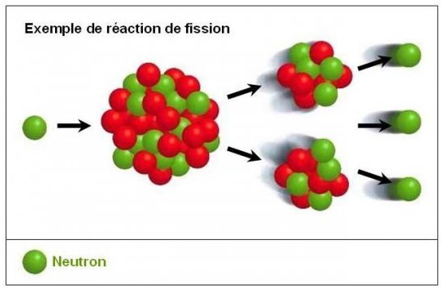
La fusion de deux atomes légers apparaît lorsque les noyaux de ces deux atomes sont suffisamment proches l’un de l’autre pour fusionner, c’est à dire pour former un unique noyau. Comme les noyaux ont une charge électrique positive, ils se repoussent mutuellement, ce qui les empêche de fusionner. Si ces atomes sont dans un milieu très chaud, ils auront des vitesses suffisamment élevées pour pouvoir fusionner avant d’être séparés par la répulsion électromagnétique. C’est pourquoi on parle de fusion thermonucléaire.
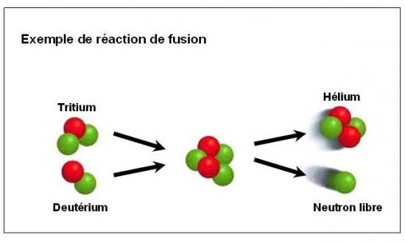
Au cœur du Soleil, la température est suffisamment élevée pour que des réactions de fusion nucléaire aient lieu : c’est ce qui fait briller le Soleil, car ces réactions s’accompagnent de libération d’énergie.
Les physiciens s’attachent à contrôler la réaction de fusion qui pourrait constituer dans le futur une nouvelle source d’énergie.
(d’après) http://www.mesure-radioactivite.fr/public/spip.php?rubrique73

- Quel intérêt principal présentent les réacteurs à fission nucléaire ? APP
- Pourquoi le noyau d’uranium est-il fissile ? APP
- Pourquoi peut-on qualifier la réaction de fission de réaction en chaîne ? APP
- Quelle difficulté les physiciens doivent-ils vaincre pour reproduire la réaction de fusion dans un futur réacteur ? APP
Document 2 : Exemples de réaction de fusion

Exemples | équation de la réaction de fission | énergie libérée E_{lib}
1 |  | 2,5104.10⁻¹¹ J | ?
2 |  | 2,6689.10⁻¹¹ J | 2,9691.10⁻²⁸ kg
3 |  | 2,7536.10⁻¹¹ J | 3,0670.10⁻²⁸ kg
4 |  | 2,9589.10⁻¹¹ J | 3,2928.10⁻²⁸ kg

- Déterminer en unité de masse atomique (u) la valeur de la variation de masse relative à la réaction 1. REA
- En déduire la valeur de la variation de masse en kg pour la réaction 1. Pourquoi parle-t-on de défaut de masse en désignant ? ANA et REA
- Utiliser un tableur-grapheur pour visualiser le graphe donnant la valeur de l’énergie libérée E_{lib} par la réaction en fonction de la variation de masse . REA
- Montrer que le graphe peut être modélisé par une fonction linéaire de la forme ou c représente une constante dont on déterminera la valeur. A quoi correspond cette valeur de c ? VAL
- Calculer l’énergie susceptible d’être récupérée à partir d’un 1,0 kg d’uranium (on supposera pour simplifier que seule se produit la réaction 2). ANA et REA
- Sachant qu’il faut une tonne de pétrole pour obtenir une énergie de 42 GJ, justifier l’intérêt de l’usage des réacteurs nucléaires pour notre pays. Un calcul est attendu. ANA et REA

Données : Masse d’un nucléon : m_{nucléon} =1,0087 u
Masse du noyau d’uranium 235 = 234,9935 u
Masse du noyau de cérium 146 = 145,8869 u
Masse du noyau de sélénium 85 = 84,9036 u
1 u (unité de masse atomique) = 1,6749.10⁻²⁷ kg

REPÈRES POUR L’ÉVALUATION

Correction :

- Les réactions de fission produisent de très grande quantité d’énergie.
- Le noyau d’uranium est fissile car c’est un noyau lourd, donc instable.
- Les neutrons produits par la réaction vont pouvoir à leur tour servir de projectile et casser d’autres noyaux d’uranium, d’où l’expression « réaction en chaîne ».
- La principale difficulté est d’obtenir une température très élevée, proche de celle du Soleil.
- = m() + m() + 5.m() – m() – m() = - 0,1682 u.
- = - 0,1682 x 1,6749.10⁻²⁷ = - 2,817.10⁻²⁸ kg.
On parle de défaut de masse car < 0. La réaction de fission s’accompagne d’une perte de masse.

- Graphe :
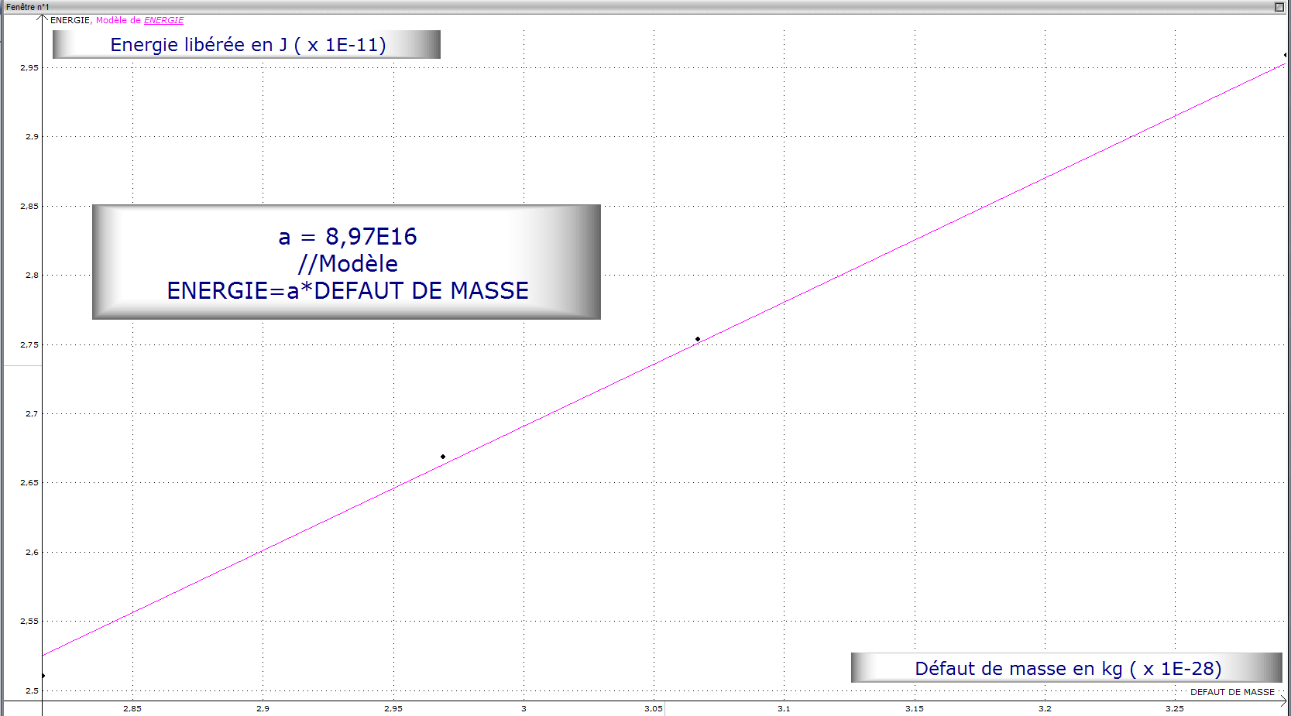

- L’énergie est proportionnelle au défaut de masse. On peut donc écrire que E_{lib} = a ×.
Le coefficient directeur a = 8,97.10¹⁶ = c² donc c = = 2,995.10⁸.
La valeur de c correspond à la célérité de la lumière dans le vide (c = 2,99.10⁸ m.s⁻¹).
- Pour un noyau d’uranium utilisé, on récupère une énergie de 2,6689.10⁻¹¹ J donc la fission de 1,0 kg d’uranium est susceptible de fournir une énergie de 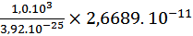 = 6,8.10¹⁶ J.
- Cette quantité d’uranium fournit donc autant d’énergie que 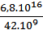 = 1,6.10⁶ tonnes de pétrole.
L’usage des réactions nucléaires permet donc à notre pays d’être moins dépendant des pays producteurs de pétrole.

Tableau de compétences :

Compétences évaluées | Poids | Critère de réussite correspondant au niveau A | A | B | C | D
S’approprier (APP)  Extraire les informations utiles de supports variés. | 2 | 1. Exploiter le document 1 pour donner l’intérêt des réacteurs à fission nucléaire.
 | 2 | 2. Exploiter le document 1 pour expliquer pourquoi le noyau d’uranium est fissile.
 | 2 | 3. Exploiter le document 1 pour expliquer l’expression « réaction en chaîne ».
 | 2 | 4. Exploiter le document 1 pour expliquer le problème des températures très élevées.
Analyser (ANA)  Organiser et exploiter ses connaissances et les informations extraites. | 2 | 6. Justifier l’expression défaut de masse.
 | 2 | 9. Elaborer la méthode permettant de déterminer l’énergie susceptible d’être récupérée à partir d’un kilogramme d’uranium.
 | 2 | 10. Elaborer la méthode permettant de déterminer la quantité de pétrole fournissant autant d’énergie que 1 kg d’uranium.
 | 2 | 10. Justifier l’intérêt de l’usage des réacteurs nucléaires.
Réaliser (REA)  Utiliser un modèle théorique. Effectuer des procédures courantes (calculs numériques, conversions d’unité …). | 2,5 | 5.6.9.10. Appliquer les formules données ou résultant de l’analyse.
 | 2,5 | 5.6.9.10. Mener les calculs techniquement justes indépendamment d’erreurs résultant d’une mauvaise analyse.
 | 2,5 | 6.9.10. Maîtriser correctement les unités (conversions ...)
 | 2,5 | 7. Utiliser un tableur-grapheur.
Valider (VAL)  Interpréter des résultats pour valider une information, une hypothèse, une loi ... | 1,5 | 8. Modéliser les données pour valider le modèle E = .
Bilan :
/8

Si les indicateurs apparaissent dans leur totalité, le niveau obtenu est le niveau A. S’ils apparaissent partiellement, c’est le niveau B qui est obtenu. S’ils apparaissent de manière insuffisante, le niveau obtenu est le niveau C. S’ils ne sont pas présents, c’est niveau est D.

Obtention « automatisée » de la note :

On utilisera la feuille de notation au format tableur qui permettra d’obtenir une note (soit arrondie à l’entier le plus proche soit au demi-entier) à partir du tableau de compétences complété.

La feuille de calcul ci-après présente une notation sur 8 points. La modification du contenu de la cellule H1 (nombre total de points) pourra permettre d’ajuster le total à n’importe quelle autre valeur.

Exercice évalué par compétences noté sur : |  |  |  |  |  |  |  | 8 | points
 |  | Nom
 |  | Prénom
Compétence | Coefficient | Niveau validé
Compétence | Coefficient | A | B |  | C | D | Notes par domaines |  | Niveau |  | Note
APP | 2 | X |  |  |  |  | 3 |  | A |  | 3
REA | 2 | X |  |  |  |  | 3 |  | B |  | 2
VAL | 2,5 | X |  |  |  |  | 3 |  | C |  | 1
ANA | 1,5 | X |  |  |  |  | 3 |  | D |  | 0
COM | 0 |  |  |  |  |  | 0
Somme coeff. | 8 |  |  |  |  |  | Commentaire
Note max | 24
Note brute |  | 24
Note sur | 20 | 20,0
Note sur | 8 | 8,0
Note arrondie au point |  | 8,0
Note arrondie au 1/2 point |  | 8,0

Pour valider la compétence COM, il suffit modifier le coefficient et de placer « X » dans la case correspondant au niveau obtenu.

